ИНСТРУКЦИЯ ПО РАБОТЕ В ЛИЧНОМ КАБИНЕТЕ СИСТЕМЫ ОНЛАЙН-ТЕСТИРОВАНИЯ «PROFLINE»

ВАЖНО!

Cистема PROFLINE поддерживает работу в большинстве актуальных версий браузеров, однако не оптимизирована для работы с браузером Internet Explorer.

Для работы с ЛК выбирайте браузеры Google Chrome, Mozilla Firefox, Yandex Browser, Microsoft Edge.

Вход в личный кабинет организатора
Для входа в личный кабинет организатора необходимо пройти по ссылке:

https://hmao-2022.profline.online/cabinet/login

Для входа в Личный кабинет необходимо ввести Логин и Пароль в поле ввода Регистрационных данных (рис1.).
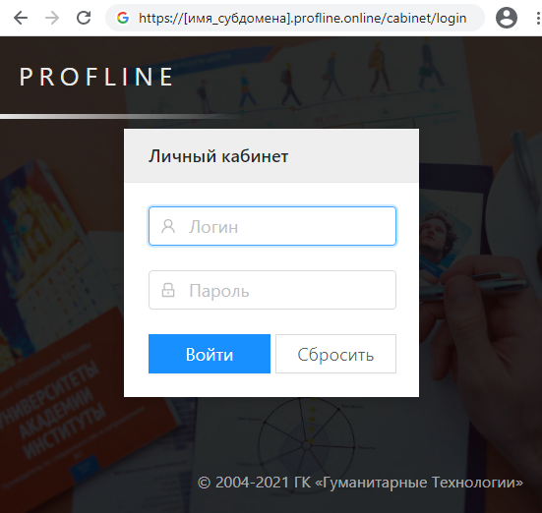

Рис 1. Поле ввода регистрационных данных.

Существует два способа запустить тест для респондента:
- Первый способ: Запуск теста из личного кабинета организатора

- В Личном Кабинете необходимо зайти в раздел слева «ТЕСТЫ» (Рис.2).
- Нажать на тест правой кнопкой мыши.
- После появления списка действий необходимо выбрать «Запустить тест».

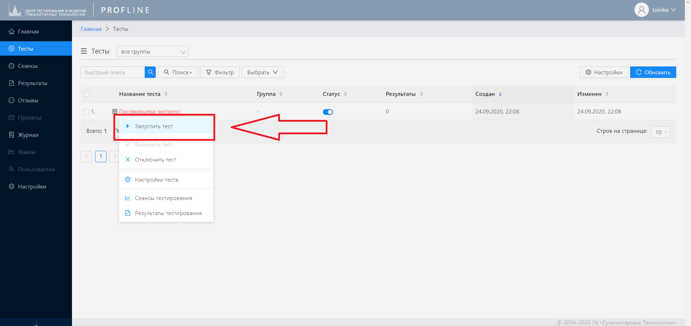

Рис. 2 Страница «Тесты» в Личном Кабинете.
- Второй способ: Создание ярлыка на рабочем столе.
- В Личном Кабинете необходимо зайти в раздел слева «ТЕСТЫ» (Рис.2).
- Нажать на тест правой кнопкой мыши.
- После появления списка действий необходимо выбрать «Запустить тест».
- Открывшуюся в новой вкладке ссылку на тестирование необходимо скопировать.
- Затем свернуть все окна и на Рабочем столе открыть контекстное меню, кликнув правойкнопкой.
- Выбрать в контекстном меню Создать/Ярлык и скопировать туда ссылку на запуск теста, указав в имени ярлыка название теста.
- Затем, используя флэшку (или сеть), скопировать файл ярлыка на Рабочие столы всех компьютеров класса.

Доступ к результатам тестирования из кабинетаорганизатора

В личном кабинете школьного организатора предусмотрена возможность просмотра результатов тестирования.

Для этого необходимо:

- войти в свой личный кабинет организатора;
- открыть раздел «Результаты» (Рис.3) в личном кабинетеорганизатора;
- нажать на необходимый сеанс респондента и нажать на кнопку «Открыть отчет» в столбце «Сеансы» списка результатовтестирования.

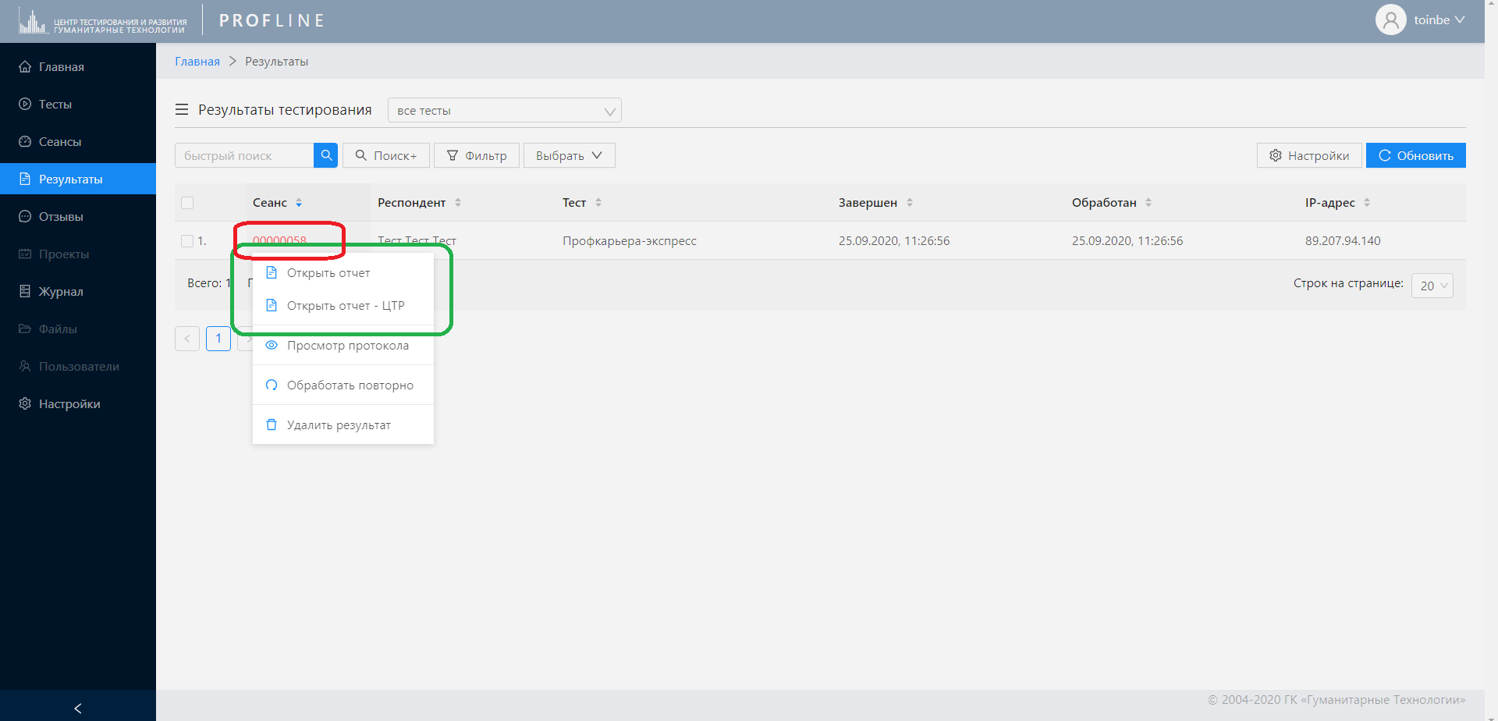

Рис. 3 Страница «Результаты» в Личном Кабинете.

Результаты тестирования возможно сохранить и распечатать из Личного Кабинета.

Чтобы сохранить результат в формате веб-страницы (HTML-файл), на странице результатов нажмите кнопку «Сохранить». В зависимости от настроек браузера участника тестирования, отчет сохранится в папку «Загрузки» или другую указанную им папку.

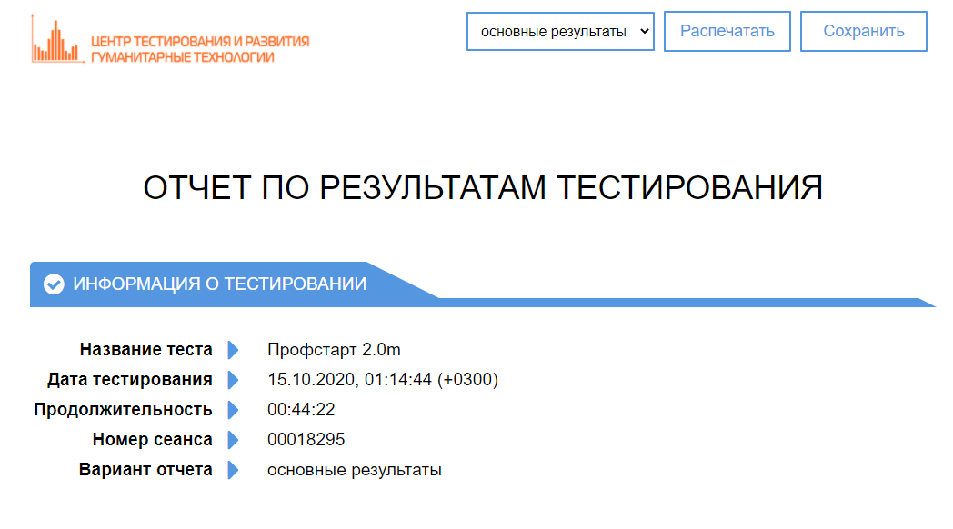
Рис. 4 Страница «Отчет» в Личном Кабинете.

Чтобы сохранить результат в формате PDF-файла, на странице результатов вверху нажмите кнопку «Распечатать».
В открывшемся диалоговом окне «Печать» нажмите выпадающий список «Принтер» и в нем выберите опцию «Сохранить как PDF». В зависимости от настроек браузера участника тестирования, отчет сохранится в папку «Загрузки» или другую указанную им папку.

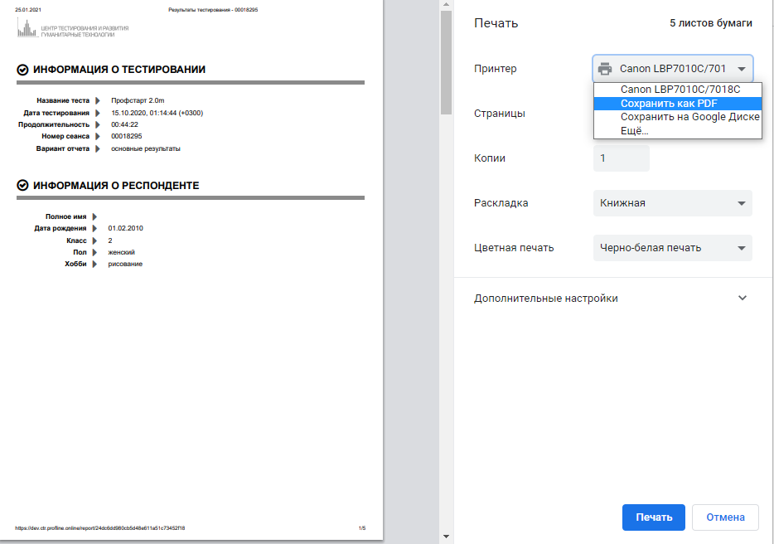

ЧАСТЫЕ ВОПРОСЫ

- Как пройти тест? Как запустить тестирование?

Есть два способа запустить тест для респондента:
- через ЛК: в том случае, если респондент будет проходить тест на этом же компьютере, вы можете вызвать левой клавишей мыши выпадающее меню опций, и верхняя из них, «Запуск теста», откроет новый сеанс тестирования в отдельной вкладке.
- через ярлык на рабочем столе: открывшуюся в новой вкладке ссылку на тестирование можно скопировать. Затем свернуть все окна и на Рабочем столе открыть контекстное меню, кликнув правой кнопкой. Выбрать в контекстном меню Создать/Ярлык и скопировать туда ссылку на запуск теста, указав в имени ярлыка название теста. Затем, используя флэшку (или сеть), скопировать файл ярлыка на Рабочие столы всех компьютеров класса.

- Как включить/отключить тест для респондентов?

Есть два способа запустить тест для респондента: с помощью контекстного меню или с помощью рычажка в столбце «Статус» в разделе «Тесты».
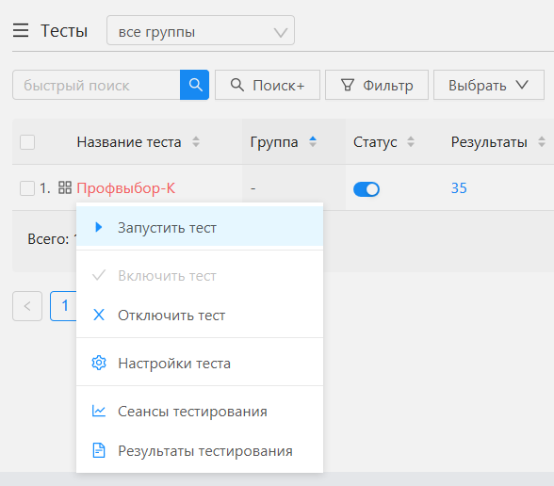

- Я знаю, что респонденты прошли тест, но не вижу их результаты в системе. Где найти результаты?

В разделе «Тесты» кликните по названию нужного вам теста левой клавишей мыши и выберите в контекстном меню «Результаты тестирования». Также результаты по всем доступным методикам можно посмотреть в разделе «Результаты».

Если их там не видно, попробуйте нажать кнопку «Обновить» или клавишу F5. Если это не помогает, нажмите Ctrl+F5 (обновление экрана с очисткой кэша браузера). Также, возможно, у вас включена фильтрация, и нужный тест не выводится в списке. Проверьте выпадающий список напротив заголовка «Результаты тестирования», а также настройки фильтра и поле «Быстрый поиск».

Техническая поддержка пользователей (горячая линия)

Школьные организаторы могут направлять свои вопросы по телефону горячей линии:
8 (495) 230-02-75
или на почтовый адрес:
support@profht.ru
Режим работы технической поддержки: 10:00 – 19:00 (ПН-ПТ)

